กิจกรรมเสริมสร้างมาตรฐานทางจริยธรรมให้แก่เจ้าหน้าที่ของรัฐ Do & Don’t ประจำปี พ.ศ.2568 วันที่ 25 กุมภาพันธ์ พ.ศ.2568 เวลา 10.00 นาฬิกา

ณ ห้องประชุมอเนกประสงค์องค์การบริหารส่วนตำบลลือ อำเภอปทุมราชวงศา จังหวัดอำนาจเจริญ

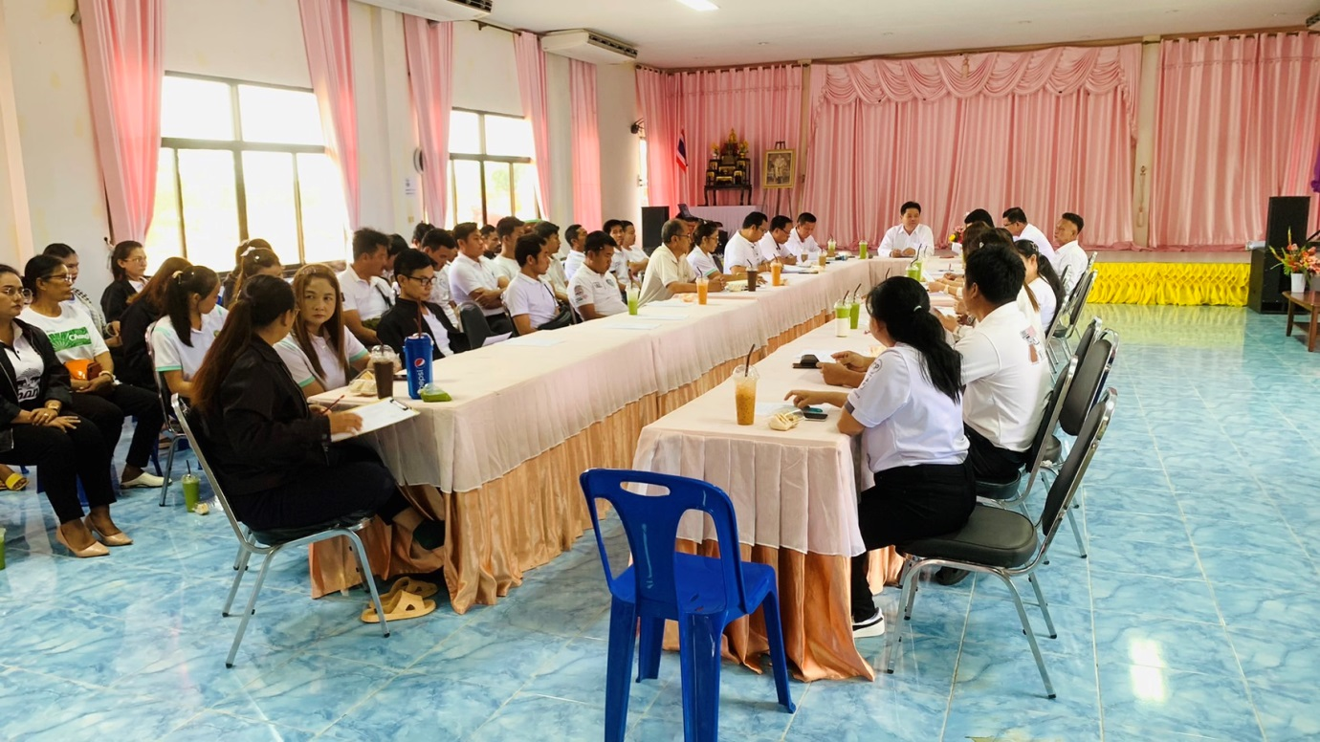

เมื่อวันที่ วันที่ 25 กุมภาพันธ์ พ.ศ.2568 เวลา 10.00 นาฬิกา องค์การบริหารส่วนตำบลลือ อำเภอปทุมราชวงศา จังหวัดอำนาจเจริญ ได้จัดกิจกรรมส่งเสริมและเสริมสร้างจริยธรรมของหน่วยงาน โดย นายโสมพงษ์ วันดี นายกองค์การบริหารส่วนตำบลลือ อำเภอปทุมราชวงศา จังหวัดอำนาจเจริญ เป็นประธานการประชุมผู้บริหารและบุคลากรขององค์การบริหารส่วนตำบลลือ เดือน กุมภาพันธ์ ประจำปีงบประมาณ พ.ศ.2568 ณ ห้องประชุมอเนกประสงค์องค์การบริหารส่วนตำบลลือ ซึ่งในการประชุมนายกองค์การบริหารส่วนตำบลลือ ได้มอบนโยบายและกำหนดแนวปฏิบัติการเสริมสร้างมาตรฐานทางจริยธรรมให้แก่เจ้าหน้าที่ของรัฐ Do & Don’t ให้ถือปฏิบัติอย่างเคร่งครัด เพื่อลดความสับสนเกี่ยวกับพฤติกรรมในการประพฤติตนทางจริยธรรมและคุณธรรมของเจ้าหน้าที่ของรัฐในหน่วยงาน

ในการนี้ นายสมพงษ์ วันดี นายกองค์การบริการส่วนตำบลลือ ได้กล่าวว่าการประชุมในครั้งนี้จะช่วยยกระดับและส่งเสริมให้เจ้าหน้าที่ของรัฐ องค์การบริหารส่วนตำบลลือ มีมาตรฐานทางจริยธรรมในการประพฤติตนให้ดีขึ้น